RECURSOS DIDÁTICOS PAR AO ENSINO-APRENDIZAGEM DE MATEMÁTICA E ESTATÍSTICA
Wygna Thaynara Lima de Morais – Instituto Federal de Educação, Ciência e Tecnologia do Amazonas – Licencianda em Matemática – 2022003011@ifam.edu.br

Eixo 03 – Escola, Cidadania e Cultura: Enfrentamentos necessários para/na Amazônia.

RESUMO
A Base Nacional Comum Curricular prevê como competência geral da educação, exercitar a curiosidade intelectual, reflexão, análise, criatividade e investigação, e trabalhar a elaboração, experimentação, criação e resolução de problemas. Nesse sentido, este trabalho aborda a aplicação de oficinas de matemática e estatística para aprimorar o processo de ensino-aprendizagem de estatística no estudo de gráficos de dispersão, colunas, colunas de dupla entrada e linhas. No contexto da estatística, os alunos puderam criar representações visuais de dados, construindo gráficos que ilustravam relações entre variáveis, distribuições de frequência e tendências ao longo do tempo, com intuito de aprimorar suas habilidades de interpretação gráfica e a desenvolver compreensão dos conceitos estatísticos subjacentes. Essa abordagem prática ajudou a tornar os conceitos mais concretos e acessíveis, facilitando a aprendizagem e a retenção do conhecimento. Ainda, promoveram a participação ativa dos alunos, incentivando-os a colaborar, resolver problemas e comunicar suas descobertas. A abordagem prática e envolvente com os materiais contribuiu para a construção de conceitos em matemática e estatística, preparando os estudantes para enfrentar desafios mais complexos nesses campos. Essa abordagem proporcionou aos alunos uma experiência de aprendizagem mais dinâmica e interativa, resultando em uma compreensão mais profunda e duradoura dos conceitos abordados, demonstrando a importância de métodos de ensino inovadores e práticos para promover o sucesso acadêmico em disciplinas desafiadoras e compreender a importância do Laboratório de Ensino da Matemática na formação docente.
Palavras-chave: Oficinas de matemática e estatística; Materiais manipulativos; Metodologias ativas.

INTRODUÇÃO/JUSTIFICATIVA
A Base Nacional Comum Curricular (BNCC) prevê, como competência geral da educação, exercitar a curiosidade intelectual, reflexão, análise, criatividade e investigação, e trabalhar a elaboração, experimentação, criação e resolução de problemas. Porém, o ensino expositivo tradicional por si só não tem capacidade de desenvolver essas habilidades, tornando imprescindível o uso de metodologias diversas para alcançar esses objetivos. Nesse viés, a BNCC, como forma de assegurar a aprendizagem, define como ação de ensino:
“contextualizar os conteúdos dos componentes curriculares, identificando estratégias para apresentá-los, representá-los, exemplificá-los, conectá-los e torná-los significativos, com base na realidade do lugar e do tempo nos quais as aprendizagens estão situadas; decidir sobre formas de organização interdisciplinar dos componentes curriculares e fortalecer a competência pedagógica das equipes escolares para adotar estratégias mais dinâmicas, interativas e colaborativas em relação à gestão do ensino e da aprendizagem;” (BRASIL, 2018, p.16)
Uma forma de ir além da aula expositiva usual é por meio do uso de materiais didáticos, como jogos, construções pré-estabelecidas ou construídas durante a aula, adivinhações e várias outras atividades que podem ser pensadas utilizando o conceito matemático como base. São recursos que, quando empregados corretamente, permitem a compreensão, agrega significado, conduz a autoconfiança, satisfação e prazer pela aprendizagem matemática, e promove a afetividade e desenvolvimento cognitivo (Souza, 2019; Lorenzato, 2021).
No que se refere ao uso dos recursos lúdicos, Schreibe e Silva (2022), evidenciaram que o uso desses recursos tem o potencial de diminuir a aversão que os alunos têm em relação à matemática e estatística. Destacam ainda que a necessidade dessa estratégia se dá devido essa aversão afetar, entre outros fatores, na escolha de curso superior e carreira profissional.
A utilização de materiais didáticos que permitem manipulação ou mais interação do que apenas a observação passiva comum às aulas tradicionais, para o ensino de probabilidade e estatística, mostraram resultados bastante positivos, tanto para ensinar novos conteúdos como para reforçar conhecimentos anteriormente adquiridos, proporcionando muito do que prevê a BNCC, como competência geral da educação (LIMA, 2016; BORGES, SILVA, GALO E SANTOS, 2019; SOUZA, TINTI, 2014; SOUZA, 2019; SILVA, BORGES E GALO, 2020; NÓBREGA, 2022). Essas experiências demonstram, na prática, o quanto essas atividades podem colaborar no processo de ensino-aprendizagem e sua importância para enxergar que há mais que abstrações em teorias matemáticas.
Considerando os argumentos expostos, o presente trabalho teve como objetivo relatar a experiência do uso de materiais manipuláveis para o ensino de matemática e estatística entre discentes de licenciatura, do turno vespertino, do Instituto Federal do Amazonas - Campus Manaus Centro.

METODOLOGIA
Esta pesquisa possui caráter bibliográfico, experimental e qualitativo, ramificando-se em 4 etapas: i) leitura flutuante e seleção bibliográfica; ii) leitura do material e análise detalhada de dados; iii) construção do material didático; iv) aplicação experimental e análise dos dados obtidos.
A problemática abordada investigou o uso de recursos visuais-táteis na educação matemática e estatística desenvolvido em um laboratório de ensino de matemática e estatística. Para tanto, o processo abrangeu estratégias de pesquisa bibliográfica na plataforma Google Acadêmico, com o auxílio dos descritores “laboratório de ensino de matemática”, “ensino de estatística” e “recursos manipuláveis” e do operador booleano “AND”. Foram obtidos 34 resultados inicialmente. Após a leitura dos títulos e resumos foram selecionados 8 trabalhos que contemplam a temática desta pesquisa.
Sendo assim, fazem parte do corpus de análise, artigos, livros e dissertações (BORGES; SILVA; GALO; SANTOS, 2019; FERREIRA, 2020; LIMA, 2016; LORENZATO, 2006; SILVA; BORGES; GALO, 2020; SOUZA, 2019; SOUZA; TINTI, 2014; VIEIRA, 2013).
A dinâmica proposta nesta pesquisa foi aplicada no Instituto Federal de Educação, Ciência e Tecnologia do Amazonas - Campus Manaus Centro, na II Semana de Matemática, na primeira semana do mês de maio de 2023, por meio do uso de materiais previamente confeccionados.

FUNDAMENTAÇÃO TEÓRICA
Segundo a BNCC, “todos os cidadãos precisam desenvolver habilidades para coletar, organizar, representar, interpretar e analisar dados em uma variedade de contextos, de maneira a fazer julgamentos bem fundamentados e tomar as decisões adequadas” e, no Ensino Básico, essas habilidades estão inseridas nos tópicos de Probabilidade e Estatística. Desenvolvido esse conteúdo, ao final, espera-se que:
“[...] os alunos saibam planejar e construir relatórios de pesquisas estatísticas descritivas, incluindo medidas de tendência central e construção de tabelas e diversos tipos de gráficos. Esse planejamento inclui a definição de questões relevantes e da população a ser pesquisada, a decisão sobre a necessidade ou não de usar amostra e, quando for o caso, a seleção de seus elementos por meio de uma adequada técnica de amostragem.” (BRASIL, 2017, p.275).
A unidade temática geometria envolve os estudos de posição e deslocamentos no espaço, formas e relações entre elementos de figuras planas e espaciais, dentre outros conhecimentos necessários para investigar propriedades, fazer conjecturas e produzir argumentos geométricos convincentes.
Também orienta que o estudo matemático deve conciliar a apreensão de significados dos objetos matemáticos com as suas aplicações, pois entende-se que os alunos atribuem significados ao objeto estudado conforme conseguem associá-los com seu cotidiano. O objetivo é compreender a matemática como
“[...] um conjunto de conhecimentos inter-relacionados, coletivamente construído, com seus objetos de estudo e métodos próprios para investigar e comunicar seus resultados teóricos ou aplicados. Igualmente significa caracterizar a atividade matemática como atividade humana, sujeita a acertos e erros, como um processo de buscas, questionamentos, conjecturas, contraexemplos, refutações, aplicações e comunicação” (BRASIL, 2017, p.540).
No que se refere às competências desenvolvidas pelos alunos exigidas pela BNCC, uma análise dos dados apresentados pelo Programa Internacional de Avaliação de Estudantes – PISA, sobre o desempenho dos estudantes brasileiros em matemática, apontam que o nível de aprendizagem dos alunos não condiz com o esperado (LUCENA, 2017). Em contrapartida, um experimento com licenciandos de matemática na UFPE/CCA constatou que os jogos são artifícios eficientes para a compreensão, visualização e a prática dos conceitos probabilísticos, sendo um meio mais atrativo e significativo, que estimula a autonomia e raciocínio lógico, evidenciando, assim, a necessidade do uso dos jogos na formação de docentes de matemática, desde a construção até a utilização dos jogos (LIMA et al., 2016).
É importante salientar que o lúdico tem o potencial de tornar a aula dinâmica, interativa, inovadora, divertida e interessante, e trabalhar a criatividade, observação, empatia e colaboração dos participantes, facilitando a construção do conhecimento, facilitando a visualização e compreensão dos conteúdos, proporcionando aos participantes a reflexão em relação a como trabalhar essa temática em sala de aula (BORGES et al., 2019; SOUZA, 2019). A ludicidade fomenta o pensamento crítico e prepara o indivíduo para o exercício da cidadania e faz do ensino e aprendizagem um processo satisfatório, despertando a curiosidade dos alunos e aproximando os conteúdos da realidade dos discentes (SILVA et al., 2020; FERREIRA, 2020).
Nesse sentido, Silva et al. (2022), relataram que ele contribui para uma aprendizagem significativa, facilitando a relação aluno e professor, promovendo o interesse, o raciocínio cognitivo, a assimilação e fixação dos conteúdos. Por conseguinte, o aluno desenvolve habilidades úteis para toda a vida (NÓBREGA, 2022).

DESENVOLVIMENTO DAS ATIVIDADES

A oficina de construção de gráficos foi realizada na II Semana da Matemática, no Laboratório de Ensino de Matemática e Estatística do Instituto Federal do Amazonas - Campus Manaus-Centro, contando com 11 alunos, majoritariamente dos cursos de licenciatura em Física e Matemática do turno vespertino.
A oficina foi dividida em dois momentos: apresentação do conceito e exemplos de gráficos de colunas, gráficos de linhas e gráficos de dispersão; no segundo momento foi realizada a construção de cada um deles.

Gráfico de colunas
Material didático: cubos congruentes confeccionados em papel cartão de cores diferentes;
Dinâmica: Primeiramente as peças foram dispostas na mesa de modo que todos tivesse acesso. Em seguida foi declarada a uma situação e solicitado que, segundo a situação proposta, cada participante deveria selecionar um cubo cuja cor representasse sua escolha. As situações apresentadas foram referentes às características (variáveis) da turma. Foi realizada análise univariada, em que as cores dos cubos representaram as categorias das variáveis, segundo cada situação. Após a seleção, os cubos foram empilhados por cores, lado a lado, construindo colunas para representar o gráfico.
Algumas das situações propostas:
- Das cores disponíveis, qual sua cor favorita (azul, amarelo, vermelho, verde)?
- Qual gênero de música você escuta? (Rock, azul; Sertanejo, amarelo; MPB, vermelho; Pop, verde)
- Em qual zona da cidade de Manaus você mora? (Norte, vermelho; Sul, azul; Leste, amarelo; Oeste; verde)
Após a construção gráfica, os participantes foram estimulados a fazer a análise gráfica, com questões como:
- O que mais chama a atenção no gráfico?
- Por que as colunas têm alturas diferentes?
- O que significa alturas iguais de colunas?
Exauridos os comentários, o gráfico foi desfeito de modo que cada pessoa recolheu o cubo que havia escolhido inicialmente.
O passo seguinte foi pedir que cada participante pegasse seu cubo e, conjuntamente, recriassem o mesmo gráfico, mas dessa vez subdividindo-o em dois grupos: de indivíduos do sexo masculino e do sexo feminino. Foi provocada nova discussão acerca da configuração encontrada e fizeram comparativos com relação a configuração anterior, e questionado se a mudança foi relevante, se sim, o que havia mudado.

Figura 1: Construção do gráfico de colunas.
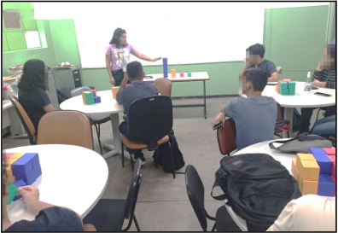
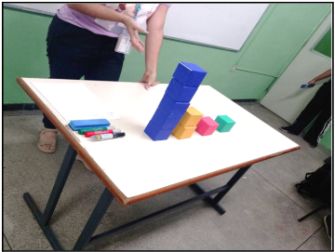

Fonte: autoria própria.

Gráfico de linhas
Material didático: tabela com o conjunto de dados a ser utilizado, papel milimetrado colado em uma folha de isopor, lápis para escrever as informações do gráfico, alfinetes e barbantes coloridos.
Dinâmica: inicialmente, a turma foi dividida em duplas e, em seguida, cada dupla recebeu uma folha de isopor, lápis, alfinetes coloridos, linhas com cores diferentes e tabelas com os dados acerca do valor médio da cesta básica e do salário mínimo da capital de um estado da região norte do Brasil, no período de 2021 a 2022. A atividade consistiu em utilizar alfinetes para assinalar o valor do salário mínimo em cada mês de 2021 em um gráfico e repetir o mesmo procedimento para o preço da cesta básica em todos os meses. Após esse passo, com todos os alfinetes posicionados no gráfico, os participantes passaram um barbante através dos alfinetes. Nesse contexto, uma das cores do fio representou o valor da cesta básica, enquanto a outra cor representou o valor do salário mínimo. Após a construção algumas duplas foram chamadas a mostrar o que fizeram e o que observaram a partir do gráfico construído.

Figura 2: Construção do gráfico de linhas.
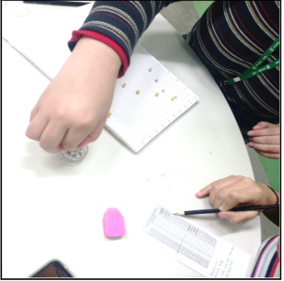
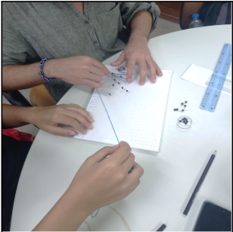
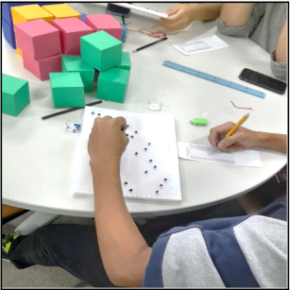
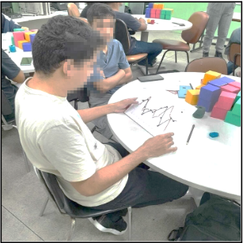

Fonte: autoria própria.

Gráfico de correlação
Material didático: tabela com o conjunto de dados a ser utilizado, papel milimetrado colado em uma folha de isopor, lápis para escrever as informações do gráfico e alfinetes.
Dinâmica: para iniciar a construção do gráfico de correlação, o grupo de estudantes foi dividido em duplas. Cada dupla recebeu o conjunto de materiais, juntamente com tabelas contendo dados quantitativos relacionados a um objeto de estudo específico, neste caso foram usadas as variáveis peso e altura, altura de uma planta e a quantidade de nutrientes, área plantada e área colhida, entre outros. O próximo passo envolveu representar graficamente esses dados. Para fazer isso, os participantes utilizaram os alfinetes para marcar as duas variáveis de um mesmo indivíduo no isopor, atribuindo uma variável ao eixo X e a outra ao eixo Y. Esse processo foi repetido para todos os indivíduos listados na tabela de dados. Assim, um gráfico de correlação foi gradualmente construído, permitindo a visualização das relações entre as variáveis em estudo.

Figura 3: Construção do gráfico de correlação.
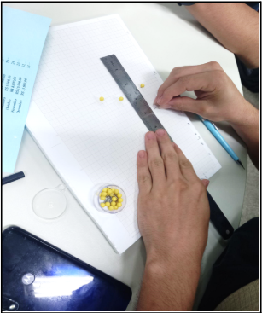
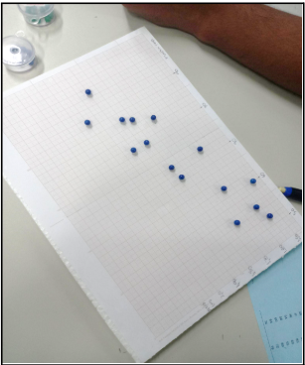

Fonte: autoria própria.

RESULTADOS E DISCUSSÕES
Durante a oficina foram construídos gráficos de colunas, gráficos de linhas e gráficos de correlação, com maioria dos alunos graduados em licenciatura em matemática e física.
Os gráficos de colunas foram construídos sem maiores dificuldades, tanto para observações unidimensionais quanto para bidimensionais. Considerações, como a maior e menor incidência de uma categoria e comparações entre categorias, como número de ocorrências equivalentes ou múltiplas, foram bem observadas pelos alunos, de modo que, por essas declarações, foi possível constatar que esse conteúdo foi bem assimilado.
A criação do gráfico de linhas exigiu um período mais extenso para sua conclusão, devido à necessidade de observar duas variáveis no mesmo gráfico: o valor médio da cesta básica antes e depois da pandemia. Além disso, as medidas registradas não eram números inteiros.
Após a finalização dos gráficos, algumas duplas foram convidadas a expor o que foi feito e as conclusões a que chegaram. Cada dupla escolheu um estado, de modo que não houve configurações gráficas exatamente iguais, o que motivou a discussão acerca dessas diferenças, gerando especulações relacionadas à economia, política, localização geográfica, tipo de alimentação predominante em cada estado, entre outros. Debates sobre o que motiva um estado a ter cesta básica mais cara que outros e o impacto na qualidade de vida de seus indivíduos surgiram a partir das comparações. Além de observar tendência e as variações no período, foi possível conciliar outras áreas de conhecimento, como geografia, economia e sociologia quando procuram argumentos para justificar as variações encontradas, chegando a discutir sobre a distribuição de renda, o custo de vida e as necessidades econômicas dos diferentes estados, mesmo estando na mesma região do país.
A construção do gráfico de correlação também demandou tempo significativo, principalmente por ter sido um conceito novo para a maioria dos discentes. A correlação entre duas variáveis exige que se observe uma delas como dependente e outra como independente, o que, a princípio, não foi bem compreendido, carecendo de maiores explicações e auxílio para determinarem corretamente como usá-las na representação gráfica. Depois de concluído, alguns alunos expuseram seus resultados, explicitando o comportamento dos gráficos de acordo com as variáveis observadas. Alguns gráficos, como o de idade e peso não apresentaram nenhuma relação, ou seja uma relação nula, mas quando se analisou o peso em relação a altura, a relação existente foi positiva, outros gráficos, como o de diversidade de inseto e abundância de plantas, mostrou uma correlação negativa. Esses resultados promoveram uma discussão sobre o porquê uma variável interfere na outra, de forma positiva ou negativa, ou porque não interfere. Algumas observações constatadas foram de que o investimento em publicidade gera resultados positivos no aumento de clientes, que a idade não interfere no peso, pois em determinada idade, os indivíduos assumem alturas e hábitos distintos que vão impactar diretamente no peso, mas a altura interfere positivamente no peso, devido pessoas mais altas possuem mais gordura e músculo em relação às mais baixas, outro fator observado foi de que devido os insetos se alimentarem das plantações, a correlação entre elas é negativa.

Avaliação discente
Para avaliar, sob a perspectiva dos participantes, se algo de conhecimento foi acrescido, foram aplicados questionários avaliativos com as questões abaixo:
- Você compreendeu o conteúdo de todas as atividades?
- Qual atividade você mais gostou? Por quê?
- O que achou mais difícil?
- Como você avalia a oficina de construção de gráficos?
Quase todos os alunos responderam de forma positiva à primeira questão, com apenas uma divergência. A atividade que mais despertou interesse foi a construção do gráfico de linhas pois, segundo as declarações dos participantes: por ser possível perceber com mais clareza as informações, por terem conseguido relacionar a teoria com a prática, por ter sido construído de forma intuitiva e por ser mais divertido. Destaca-se a observação de um aluno ao afirmar que “gostou mais da construção do gráfico de colunas por ter sido mais interativa”. A construção do gráfico de correlação foi a única atividade considerada mais difícil, devido ao entendimento necessário para realizá-la e dificuldade de interpertação. Ainda assim, menos da metade dos alunos apontaram tal dificuldade, com a maioria afirmando que não tiveram dificuldades de realizar nenhuma das atividades.
Importante citar que havia um aluno surdo, acompanhado de intérprete, que fez questão de se manifestar textualmente, além do sim ou não:

Figura 4: Construção do gráfico de correlação.
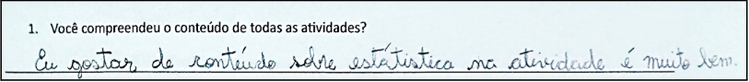

Fonte: autoria própria.

Quase todos os alunos responderam de forma positiva à primeira questão, com apenas uma divergência

CONSIDERAÇÕES FINAIS
A presente pesquisa objetivou relatar a experiência do uso de materiais manipuláveis para o ensino de matemática e estatística. Conforme apresentado inicialmente, a importância dessa pesquisa se dá devido ao potencial que os materiais manipuláveis têm de tornar o processo de ensino e aprendizagem mais interessante, facilitando a relação aluno e professor, a compreensão, a assimilação do conteúdo e a reflexão em relação à prática docente.
Os resultados obtidos a partir dessa pesquisa, demonstram que os materiais manipuláveis auxiliaram na compreensão dos conceitos de estatística, promovendo a reflexão sobre sua aplicação em sala de aula. As oficinas são um recurso dinâmico, interessante e diversificado de apresentar os conteúdos de estatística, estabelecendo uma relação entre a teoria e a prática.
O uso desses recursos no ensino básico são um meio divertido, interessante, diversificado e interativo de se apresentar conceitos sobre as posições relativas das circunferências, tornando a aula mais atrativa aos alunos. Visto que os materiais manipuláveis promovem a participação, consequentemente, facilita a compreensão e fixação, estimula a criatividade e o raciocínio lógico, auxilia na relação teoria e prática.
Em virtude do que foi exposto nesta pesquisa, evidencia-se que, o uso de materiais manipuláveis para o ensino de matemática e estatística é um recurso facilitador do processo de ensino e aprendizagem, no ensino básico e na formação docente.

REFERÊNCIAS
BORGES, Yana M.; SILVA, Breno G.; GALO, Rafaela; SANTOS, Naiara C. A.. Recursos lúdicos para o ensino-aprendizado de probabilidade e estatística. Sigmae, Alfenas, v.8, n,2, p. 106-113. 2019. Disponível em: http://publicacoes.unifal-mg.edu.br/revistas/index.php/sigmae/article/view/940. Acesso em: 05 de dezembro de 2022.
BONJORNO, José R.; JÚNIOR, José R. G.; SOUSA, Paulo R. C.. Prisma Matemática: estatística, combinatória e probabilidade. Ed. 1. São Paulo: FDT, 2020. Acesso em: 29 de março de 2023.
FERREIRA, Thiago B.. Uma Proposta de Abordagem da Estatística Descritiva no Ensino Fundamental. 2020. 70 f. Dissertação (Mestrado Profissional em Matemática em Rede Nacional) - Universidade Tecnológica Federal do Paraná, 2020. Disponível em: http://repositorio.utfpr.edu.br/jspui/handle/1/5437. Acesso em 20 de fevereiro de 2023.
LIMA, Felipe S.. Ensino de Probabilidade Por Meio e Materiais Didáticos Manipuláveis no Contexto de Licenciandos em Matemática da UFPE/CAA. 2016. 79 f. Trabalho de Conclusão de Curso (Licenciatura em Matemática) - Universidade Federal de Pernambuco, 2016. Disponível em: https://repositorio.ufpe.br/handle/123456789/41229. Acesso em: 20 de fevereiro de 2023.
LORENZATO, Sergio. O Laboratório de Ensino de Matemática na Formação de Professores. Campinas, SP: Autores Associados, 2006. Acesso em: 10 de fevereiro de 2023.
NÓBREGA, Gabrielly V. B. da. A utilização de materiais didáticos manipuláveis nas aulas de matemática. Trabalho de Conclusão de Curso (Licenciatura em Matemática) - Instituto Federal de Educação, Ciência e Tecnologia da Paraíba. Campina Grande: 2022. Disponível em: https://repositorio.ifpb.edu.br/handle/177683/2672. Acesso em: 12 de fevereiro de 2023.
SILVA, Breno G.; BORGES, Yana M.; GALO, Rafaela. A utilização de recursos lúdicos para o ensino de probabilidade e estatística no ensino médio. Brazilian Society and Development, 18 f, v.9, n.11, e93991110672, 2020. Disponível em: https://www.researchgate.net/publication/347462642_The_use_of_ludic_resources_for_the_teaching_of_probability_and_statistics_in_middle_school. Acesso em: 04 de dezembro de 2022.
SOUZA, Eduarda de L. O uso do lúdico no ensino médio para auxiliar o ensino e aprendizagem da estatística e probabilidade. 2019. 47 f. Monografia (Licenciatura em Matemática) - Universidade Federal da Paraíba, 2019. Disponível em: https://repositorio.ufpb.br/jspui/handle/123456789/17091. Acesso em: 17 de janeiro de 2023.
SOUZA, Márcio F.; TINTI, Douglas da S.. Ensino de Estatística Descritiva e o Laboratório de Ensino de Matemática: aproximações e reflexões. 8 p, v. 7, n. 7, Educação, Escola e Sociedade, Montes Claros, 2014. Disponível em: https://periodicos.unimontes.br/index.php/rees/article/view/309. Acesso em: 25 de janeiro de 2023.
VIEIRA, Sonia . Estatística básica/ Sonia Vieira. São Paulo: Cengage Learning, 2013. Acesso em: 27 de fevereiro de 2023.

